|  |  |  |  |  |  |  |
| --- | --- | --- | --- | --- | --- | --- |
| **Akademik Yılı** | **2023/2024** | **Dönem** | **Güz** | **Bölüm/Program** | **Bilgisayar Teknolojileri/Bilgisayar Programcılığı** | |
| **Dersin Adı** | **Veritabanı Yönetim Sistemleri II** | | | **Sınav Türü** | **Final** | |
| **Öğrenci Adı-Soyadı** |  | | **Öğrenci No** |  | **Sınav Notu** |  |
| **Öğrenci İmza** |  | | **Tarih** |  |
| **Ek bilgiler (Sınav süresi, puanlama vb.):**  Süre: 30 dakika  Her soru 10 puandır.  **Birinci (Örgün) Öğretim: İkinci (Gece) Öğretim:** | | | **Öğretim Elemanının Adı-Soyadı:**  **Öğr. Gör. Fatma Nur Kılıçkaya** | | | |

**SORULAR**

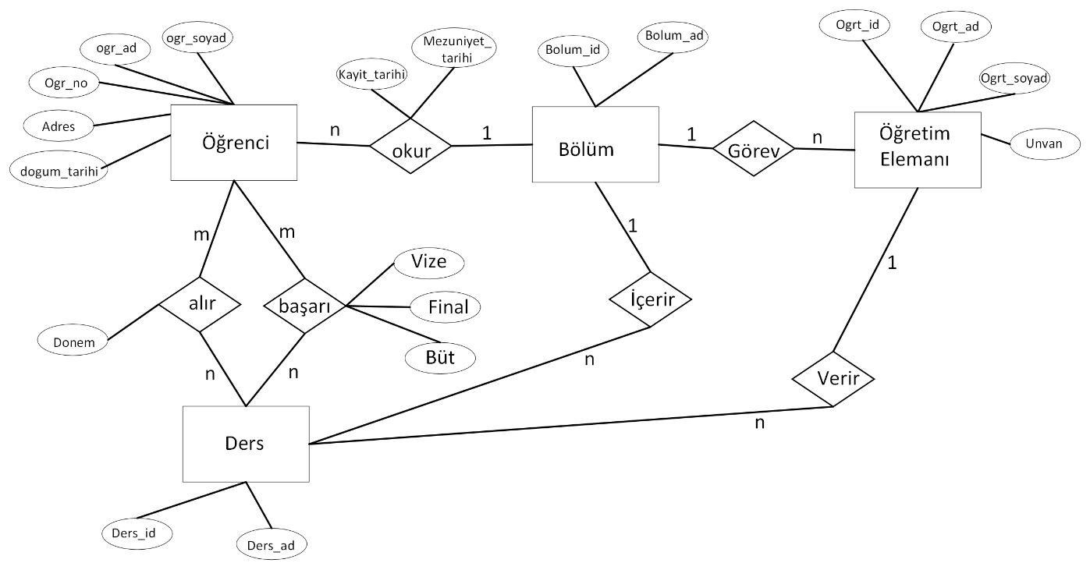

Yukarıda verilen ER diyagramına göre aşağıdaki soruları cevaplayınız.

|  |  |
| --- | --- |
| 1 -Diyagrama göre, Öğrenci tablosundan Adı ve Soyadı alanlarını birlikte alıp isim adı altında gösteren SQL sorgusunu yazınız.  a) Select * from Ogrenci  b) Select ogr_ad + ' '+ ogr_soyadi as isim from Ogrenci  c) Select isim from Ogrenci  d) Select adi + soyadi as isim from Ogrenci  2- Aşağıdaki boşluğu doldurunuz(ogr_no otomatik artan, boş bırakılamaz ve birincil anahtar olmalıdır.).  Create table Ogrenci(  ogr_no ---------------------,  ogr_ad ---------------------,  ogr_soyad ------------------,  adres ----------------------,  dogumTarihi ----------------,  bolum_id -------------------,  foreign key (Bolum_id) references Bolum  (------));  3 – Tasarlanan veritabanında Ogrenci tablosuna kayıt ekleyen SQL ifadesini yazınız. Ekleyeceğiniz kayıt kendi bilgilerinizi içermelidir. Sadece öğrenci numarası otomatik artan olmalıdır. | 4- Ogrenci tablosuna eklemiş olduğunuz kaydı SQL sorgu ile çağırınız. (Şartta öğrenci numarasını kullanınız.)  5- Ogrenci tablosuna eklemiş olduğunuz kaydınızın doğum tarihini 10 Ekim 2002 olarak güncelleyiniz.  6- Yukarıdaki ER diyagramını tasarladığınızda kaç tablo oluşur?  a)4 b)6 c)8 d)10  7- Ogrenci tablosuna cinsiyet özniteliğini ekleyen SQL sorguyu yazınız.  8- Öğretim Elemanı tablosunda unvanı Öğretim Görevlisi olan öğretim elemanlarını getiren SQL sorguyu yazınız.  9- Vize notu 70 ten büyük olan öğrencilerin adını ve soyadını listeleyen SQL kodu yazınız.  10- Kayseri’de ikamet eden ve öğrenci numarası içerisinde 38 içeren öğrencileri listelemek için gerekli SQL ifadesini yazınız. |